20 Φλεβάρη 2022
ΣΥΛΛΟΓΟΣ ΕΚΠΑΙΔΕΥΤΙΚΩΝ Π.Ε.
« η Αθηνά »

Προς: Όλους τους συναδέλφους- μέλη μας, συλλόγους εκπαιδευτικών ΠΕ και ΕΛΜΕ, ΔΟΕ.

ΚΑΤΩ ΤΑ ΧΕΡΙΑ ΑΠΟ ΤΟΥΣ/ΤΙΣ ΣΥΝΑΔΕΛΦΟΥΣ
ΠΟΥ ΣΥΜΜΕΤΕΧΟΥΝ ΣΤΟΥΣ ΣΥΛΛΟΓΙΚΟΥΣ ΑΓΩΝΕΣ!

Με κατάπτυστα έγγραφα που υπογράφει ο Γ.Γραμματέας Κόπτσης, προϊόν του πανικού Κυβέρνησης και του Υπουργείου Παιδείας από την συνεχιζόμενη και με κάθε τρόπο μαζική αντίσταση των εκπαιδευτικών και σχολικών μονάδων στην αξιολόγηση και τη διάλυση του δημόσιου σχολείου, επιχειρούν να στραγγαλίσουν κάθε ίχνος παιδαγωγικής ελευθερίας και δημοκρατίας που έχει απομείνει στη δημόσια εκπαίδευση και να ακυρώσουν τις κατοχυρωμένες συνδικαλιστικές ελευθερίες και το ίδιο το δικαίωμα της απεργίας.
Αυτή τη φορά, με έγγραφα που κάνουν λόγο για εφαρμογή διατάξεων του νόμου 4823/21 και «αποφάσεις» για πάγωμα της υπηρεσιακής και της μισθολογικής εξέλιξης των συναδέλφων Δ/ντων που μαζί με τους συλλόγους διδασκόντων των σχολείων τους συμμετέχουν στην Απεργία-Αποχή που κήρυξαν τα πρωτοβάθμια σωματεία τους και δεν ανάρτησαν αξιολόγηση στις πλατφόρμες του ΙΕΠ. Στόχος τους είναι να διασπαρεί ένα συνολικό κλίμα φόβου σε όλη την εκπαιδευτική κοινότητα και στα χιλιάδες σχολεία που δεν υλοποιούν τις αντιδραστικές νόρμες του Υπουργείου, αλλά συντάσσονται με τις συλλογικές αποφάσεις των σωματείων τους, να επιβληθεί η σιωπή των αμνών σε ολόκληρο τον κλάδο μέσα σε ένα κλίμα απειλών και τρομοκρατίας. Δεν θα τα καταφέρουν!
Αποτελεί εκτροπή αυτή η εξέλιξη, που δεν θα περάσει! Το αναφαίρετο δικαίωμα για συμμετοχή των εργαζομένων σε νόμιμες απεργιακές κινητοποιήσεις, που έχουν κηρύξει οι συνδικαλιστικές οργανώσεις και δεν έχουν προσβληθεί, δεν θα αφήσουμε να γίνει ένα κουρελόχαρτο σκοτεινών εποχών και καθεστώτων σαν και αυτό που υπογράφει ο Κόπτσης, διώκοντας συναδέλφους Δ/ντές που τιμούν τον κλάδο μας με τη συμμετοχή τους στους συλλογικές αγώνες! Αυτές οι ασφαλίτικες μέθοδοι του Υπουργείου Παιδείας, οι διώξεις εκπαιδευτικών, η στοχοποίηση συναδέλφων, σχολείων και εκπαιδευτικών σωματείων μας αφορούν όλους! Δεν θα ανεχτούμε κανένα παιχνίδι στις πλάτες όλης της μαχόμενης εκπαίδευσης.
Εκφράζουμε την αλληλεγγύη μας σε κάθε συνάδελφο κάθε σχολική μονάδα κάθε εκπαιδευτικού σωματείο που απειλείται. Λέμε καθαρά: Καμιά κύρωση, καμιά ποινή, κάτω τα χέρια σας από τους Δντές/Δντριες Προϊσταμένες/ους, σε όσες και όσους αγωνίζονται ενάντια στην αξιολόγηση και τη διάλυση του δημόσιου σχολείου!
Καλούμε τη ΔΟΕ να πάρει τώρα θέση και αποφάσεις μάχης απέναντι στον ολοκληρωτικό κατήφορο της αντιδραστικής Κυβέρνησης της ΝΔ: Να παράσχει, αφενός, πλήρη συνδικαλιστική, νομική και οικονομική κάλυψη προς τους συναδέλφους και αφετέρου να προχωρήσει τώρα στην επαναπροκήρυξη της απεργίας-αποχής. Συνάμα, μια τέτοια ωμή πρόκληση από την πλευρά του Υπουργείου, όπως κάθε άλλο αντιδραστικό σχέδιο που έχει σε εξέλιξη (εξετάσεις τύπου PISA, τράπεζα θεμάτων, ΕΒΕ) πρέπει να απαντηθεί με πανεκπαιδευτικό μέτωπο και άμεση απεργιακή απάντηση μέσα στο Φλεβάρη, Nα κλιμακώσει τον αγώνα με την αξιοποίηση όλων των αγωνιστικών μέσων, των μορφών και των τρόπων του μαχόμενου εκπαιδευτικού κινήματος (απεργιακά γεγονότα σύγκρουσης και ανατροπής/πανελλαδικά πανεκπαιδευτικά συλλαλητήρια κλπ) ως την αποφασιστική απάντηση στην βρώμικη επίθεση που έχει εξαπολύσει το Υπουργείο. Τα πρωτοβάθμια σωματεία, όπως στην περίπτωση των 77 συλλόγων ΠΕ και ΕΛΜΕ στο πρόσφατο παρελθόν, μπορούν και σήμερα να πρωτοστατήσουν στην αναγκαία κλιμάκωση και την νικηφόρα πορεία του αγώνα.
Ως σύλλογος Αθηνά συμμετέχουμε σε όλες τις κινηματικές δράσεις για τη στήριξη, την κάλυψη και την αλληλεγγύη προς τους συναδέλφους και τα εκπαιδευτικά σωματεία που στοχοποιούνται και διώκονται. Στηρίζουμε, συμμετέχουμε και καλούμε στην κινητοποίηση -παράσταση στην Α’ Διεύθυνση, τη Δευτέρα 21/2 στις 14:00. όπου οι απεργοί/διωκόμενοι-ες καλούνται να παραλάβουν τα χουντικής κοπής έγγραφα Κόπτση-Κεραμέως.
Καλούμε όλους τους συναδέλφους σε επαγρύπνηση απέναντι στην αντιδημοκρατική εκτροπή του Υπουργείου και σε ανυποχώρητη συνέχιση του αγώνα ενάντια στην αξιολόγηση σε κάθε σχολείο και νηπιαγωγείο.

Η ΤΡΟΜΟΚΡΑΤΙΑ ΔΕΝ ΘΑ ΠΕΡΑΣΕΙ !
ΜΕ ΤΟΥΣ ΑΓΩΝΕΣ ΜΑΣ, ΘΑ ΝΙΚΗΣΟΥΜΕ!


ΓΙΑ ΤΟ Δ.Σ ΤΟΥ ΣΥΛΛΟΓΟΥ

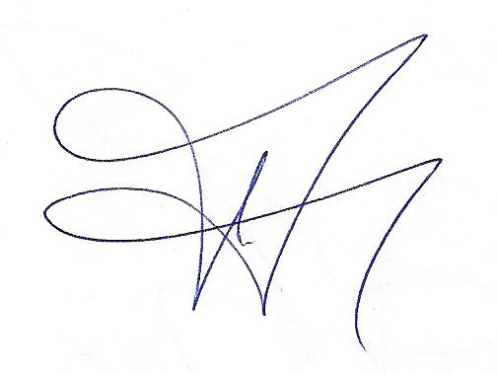
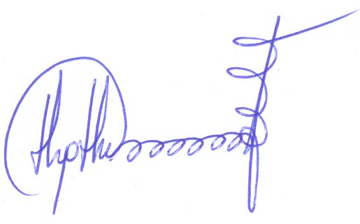
Ο ΠΡΟΕΔΡΟΣ Ο Γ. ΓΡΑΜΜΑΤΕΑΣ

Παζάλος Γιώργος Θεοδωρόπουλος Θοδωρής

